Отчет по лабораторной работе №5
  - Операционные системы
Мустафина Аделя Юрисовна
Содержание

Список иллюстраций

Список таблиц

1 Цель работы
Поработать с pass, gopass,native messaging, chezmoi. Научиться пользоваться этими утилитами, синхронизировать их с github.

2 Задание
- Установить необоходимое ПО
- Установить и настроитть pass
- Настроить интерфейс с браузером
- Сохранить пароль
- Установить и настроить chezmoi
- Настроить chezmoi на новой машине
- Выполнить ежедневные операции с chezmoi

3 Теоретическое введение

3.0.1 Менеджер паролей pass
Менеджер паролей pass — программа, сделанная в рамках идеологии Unix. Также носит название стандартного менеджера паролей для Unix (The standard Unix password manager).

3.0.2 Основные свойства
Данные хранятся в файловой системе в виде каталогов и файлов. Файлы шифруются с помощью GPG-ключа.

3.0.3 Структура базы паролей
Структура базы может быть произвольной, если Вы собираетесь использовать её напрямую, без промежуточного программного обеспечения. Тогда семантику структуры базы данных Вы держите в своей голове. Если же необходимо использовать дополнительное программное обеспечение, необходимо семантику заложить в структуру базы паролей.

3.0.4 Семантическая структура базы паролей
Рассмотрим пользователя user в домене example.com, порт 22.
Отсутствие имени пользователя или порта в имени файла означает, что любое имя пользователя и порт будут совпадать:
example.com.pgp
Соответствующее имя пользователя может быть именем файла внутри каталога, имя которого совпадает с хостом. Это полезно, если в базе есть пароли для нескольких пользователей на одном хосте:
example.com/user.pgp
Имя пользователя также может быть записано в виде префикса, отделенного от хоста знаком @:
user@example.com.pgp
Соответствующий порт может быть указан после хоста, отделённый двоеточием (:):
example.com:22.pgp example.com:22/user.pgp user@example.com:22.pgp
Эти все записи могут быть расположены в произвольных каталогах, задающих Вашу собственную иерархию.

4 Выполнение лабораторной работы

4.1 Установка
Менеджер паролей pass
Устанавливаю необходимое ПО с помощью команд dnf install pass pass-otp (рис. 1).
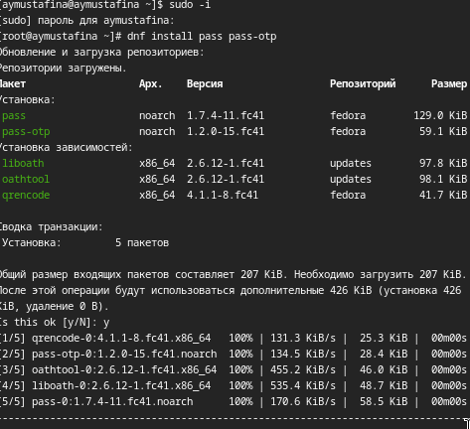
Рис. 1: Установка ПО
И еще dnf install gopass (рис. 2).
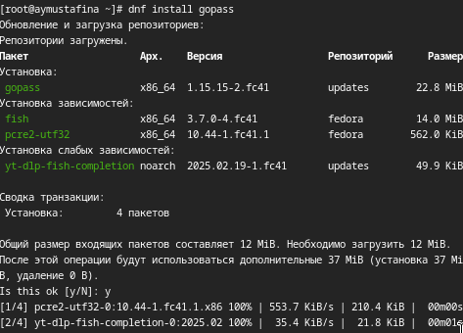
Рис. 2: Установка ПО

4.2 Настройка
Настройка ключей GPG, просматриваю список ключей gpg –list-secret-keys (рис. 3).
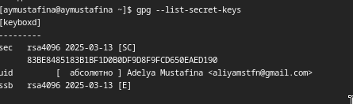
Рис. 3: Список ключей
Инициализация хранилища pass init (рис. 4).
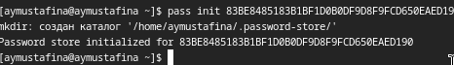
Рис. 4: Инициализация хранилища
Синхронизация с git с помощью pass git init (рис. 5).
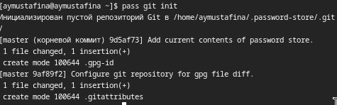
Рис. 5: Синхронизация
Создаю репозиторий (рис. 6).
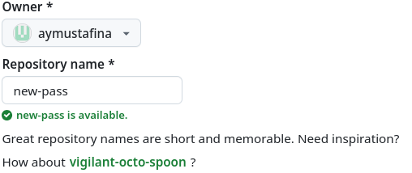
Рис. 6: Новый репозиторий
Также задаю адрес репозитория на хостинге pass git remote add origin git@github.com:/.git (рис. 7).
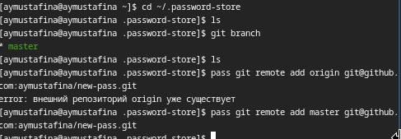
Рис. 7: Адрес репозитория
Для синхронизации выполняется следующая команда: pass git pull и pass git push. С помощью pass git status проверяю статус синхронизации (рис. 8).
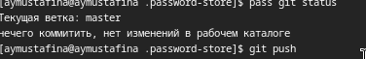
Рис. 8: Синхронизация
Вручную делаю коммит: cd ~/.password-store/ git add git commit -am ‘edit manually’ git push (рис. 9).
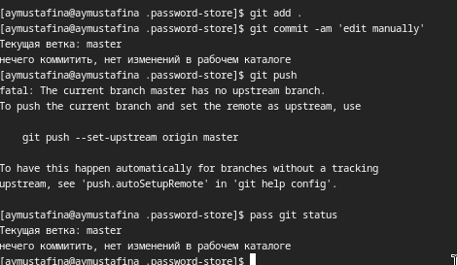
Рис. 9: Коммит

4.3 Настройка интерфейса с браузером
Устанавливаю программу, обеспечивающую интерфейс native messaging (рис. 10).
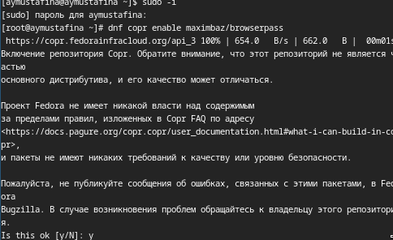
Рис. 10: Программа
И еще другая программа (рис. 11).
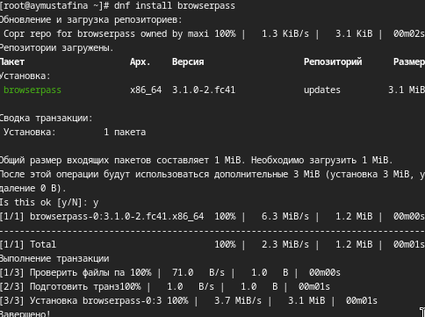
Рис. 11: Программа

4.4 Сохранение пароля
Добавляю новый пароль (рис. 12).
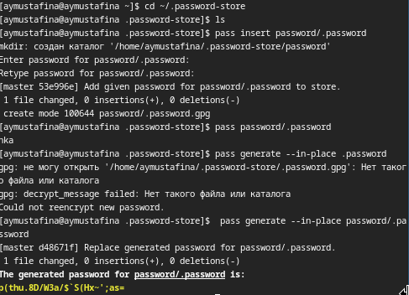
Рис. 12: Пароль

4.5 Управление файлами конфигурации

4.6 Дополнительное программное обеспечение
Устанавливаю дополнительное программное обеспечение:
sudo dnf -y install dunst fontawesome-fonts powerline-fonts light fuzzel swaylock kitty waybar swaybg wl-clipboard mpv grim slurp (рис. 13).
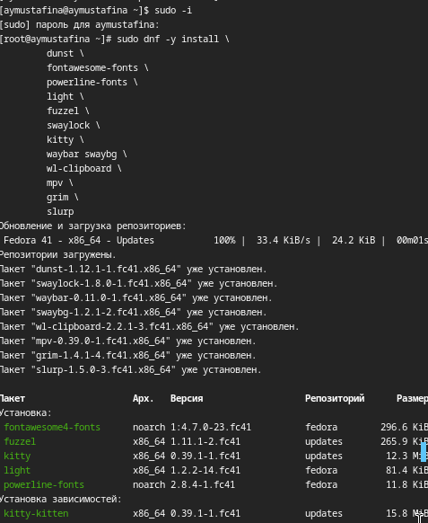
Рис. 13: ПО
Устанавливаю шрифты:
sudo dnf copr enable peterwu/iosevka sudo dnf search iosevka (рис. 14).
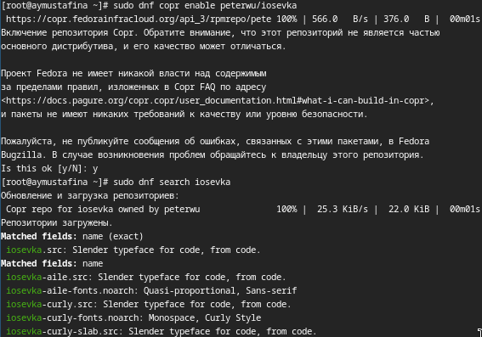
Рис. 14: Шрифты
sudo dnf install iosevka-fonts iosevka-aile-fonts iosevka-curly-fonts iosevka-slab-fonts (рис. 15).
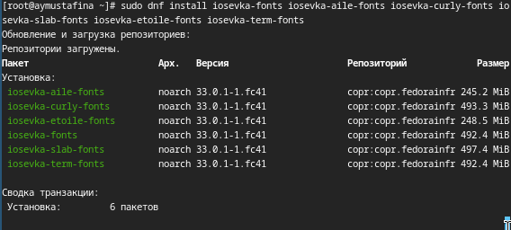
Рис. 15: Шрифты

4.7 Установка и создание собственного репозитория с помощью утилит
Установливаю бинарный файл. Скрипт определяет архитектуру процессора и операционную систему и скачивает необходимый файл: sh -c “$(wget -qO- chezmoi.io/get)” Создаю свой репозиторий для конфигурационных файлов на основе шаблона: gh repo create dotfiles –template=“yamadharma/dotfiles-template” –private (рис. 16).
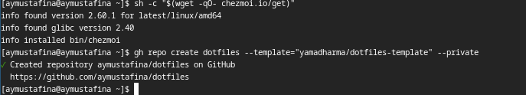
Рис. 16: Бинарный файл и создание репозитория

4.8 Подключение репозитория к своей системе
Инициализирую chezmoi с репозиторием dotfiles chezmoi init git@github.com:/dotfiles.git (рис. 17).
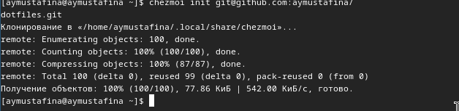
Рис. 17: dotfiles
Изменения меня устраивают, поэтому ввожу необходимую команду (рис. 18).
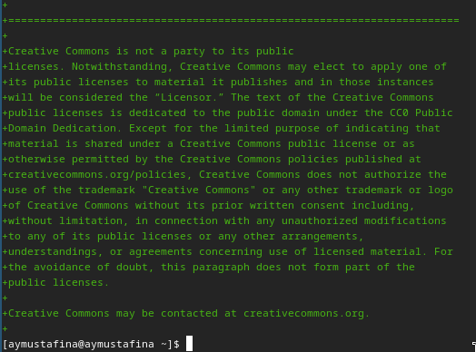
Рис. 18: Изменения

4.9 Использование chezmoi на нескольких машинах
Инициализирую chezmoi с репозиторием dotfiles: chezmoi init https://github.com//dotfiles.git Проверяю, какие изменения внесёт chezmoi в домашний каталог, запустив: chezmoi diff, chezmoi apply -v, chezmoi edit file_name, chezmoi merge file_name, chezmoi update -v

4.10 Настройка новой машины с помощью одной команды
Устанавливаю свои dotfiles на новый компьютер с помощью одной команды: chezmoi init –apply https://github.com//dotfiles.git
Для пунктов использование chezmoi на нескольких машинах, настройка новой машины с помощью одной команды, еедневные операции c chezmoi. (рис. 19)
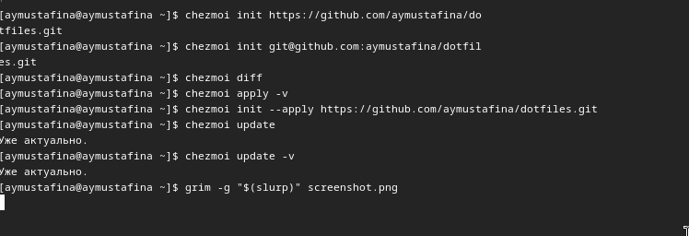
Рис. 19: Выполнение несколких пунктов

4.11 Ежедневные операции c chezmoi
Извлекаю последние изменения из репозитория и применяю их chezmoi update
Выполняю chezmoi git pull – –autostash –rebase && chezmoi diff
Автоматически фиксирую и отправляю изменения в репозиторий Чтобы включить её, добавляю в файл конфигурации ~/.config/chezmoi/chezmoi.toml следующее: [git] autoCommit = true autoPush = true Всякий раз, когда в исходный каталог вносятся изменения, chezmoi фиксирует изменения с помощью автоматически сгенерированного сообщения фиксации и отправляет их в ваш репозиторий.

5 Выводы
Я познакомилась c pass, gopass, native messaging, chezmoi. Научилась ползоваться этими утилитами и настраивать их.

6 Список литературы
[1]
1. Лабораторная работа № 5.

